ПРАКТИЧЕСКОЕ ЗАНЯТИЕ №14
Подготовка рабочего места на секции шин

Домашнее задание:
- Оформить отчет согласно инструкционной карты.
2. Ответить на контрольные вопросы данной инструкции.
3. Подготовиться к защите практического занятия №14.

Литература:
1. А.В. Илларионова, О.Г. Ройзен, А.А. Алексеев Безопасность работ при эксплуатации и ремонте оборудования устройств электроснабжения: учеб. пособие. – М.: ФГБУ ДПО «Учебно-методический центр по образованию на железнодорожном транспорте», 2017. – 210с.
2. В.И. Кожунов. Устройство электрических подстанций:учеб. пособие. – М.:ФГБУ ДПО «Учебно-методический центр по образованию на железнодорожном транспорте», 201.-402с., стр92-96.

Срок предоставления домашнего задания до 02.12.2020г.

Информацию предоставить на электронную почту:
GN-59@yandex.ru

ИНСТРУКЦИОННАЯ КАРТА ДЛЯ ВЫПОЛНЕНИЯ
ПРАКТИЧЕСКОГО ЗАНЯТИЯ №14

”Подготовка рабочего места на секции шин“

Цель занятия: научиться выполнять технические мероприятия по подготовке рабочего места для ремонта секции шин.

Ход работы

1. Краткие теоретические сведения

При проведении работ конденсаторы перед прикосновением к ним или их токоведущим частям после отключения установки от источника питания должны быть разряжены независимо от наличия разрядных устройств, присоединенных к шинам или встроенным в единичные конденсаторы.
Разряд конденсаторов — снижение остаточного напряжения до нуля — производится путем замыкания выводов накоротко и на корпус металлической шиной с заземляющим проводником, укрепленной на изолирующей штанге.
Выводы конденсаторов должны быть закорочены, если они не подключены к электрическим схемам, но находятся в зоне действия электрического поля (наведенного напряжения).
Не разрешается прикасаться к клеммам обмотки отключенного от сети асинхронного электродвигателя, имеющего индивидуальную компенсацию реактивной мощности, до разряда конденсаторов.
Не разрешается касаться голыми руками конденсаторов, пропитанных трихлордифенилом (ТХД) и имеющих течь. При попадании ТХД на кожу необходимо промыть кожу водой с мылом, при попадании в глаза — промыть глаза слабым раствором борной кислоты или раствором двууглекислого натрия (одна чайная ложка питьевой соды ни стакан воды).
Последовательность операций при отключении секции шин (рис. 1).
Перевести питание всех потребителей 1 секции шин 10 кВ
от другого источника.
Отключение:
- отключаются выключатели всех потребителей 1 секции шин 10 кВ;

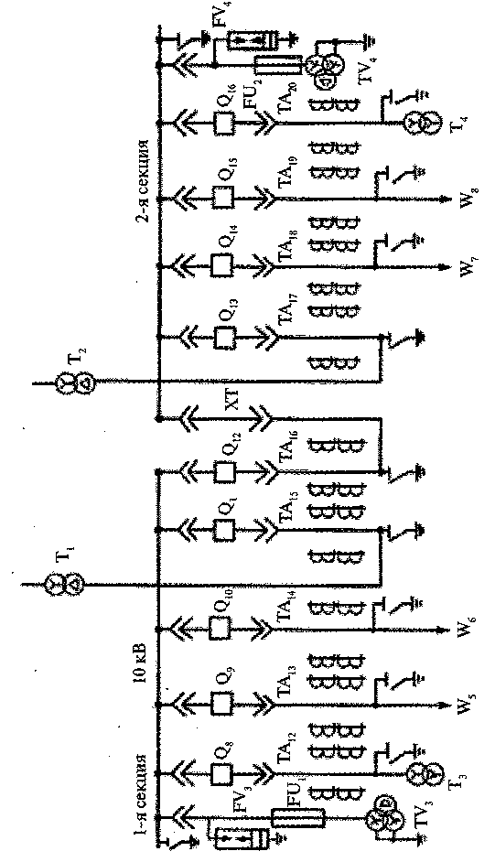
- проверяется отключенное положение выключателя ввода 1-10 кВ;
- перемещаются тележки с выключателями в ремонтное положение;
- перемещается тележка ТН в ремонтное положение;
- включается заземляющий нож 1 секции шин 10 кВ;
- устанавливаются переносные заземления на 1 секцию шин 10 кВ.

Рис.1 Схема РУ – 10 кВ

Контрольные вопросы
1. Какие технические мероприятия должны быть при подготовке рабочего места со снятием напряжения?
2. Какие части электроустановки должны быть отключены при подготовке рабочего места?
3. Где должны быть вывешены плакаты во избежание подачи напряжения на рабочее место?
4.Каким образом необходимо проверять отсутствие напряжения

Цель работы: научиться выполнять технические мероприятия по подготовке рабочего места для ремонта секции шин.
Инв. № подп
Подп. и дата
Взам. инв. №
Инв. № дубл.
Подп. и дата

Лит
Лист
Листов
1
2
П
З

ОЖЭС-311

Подготовка рабочего места для ремонта секции шин
Практическое занятие № 14
Лит
№ докум.
Изм.
Подп.
Дата

Разраб.

Гудкова Н.А.
Пров.

Т. контр.

Н. контр.

Утв.

.
Ход работы:

Инв. № подп
Подп. и дата
Взам. инв. №
Инв. № дубл.
Подп. и дата

Лист
2
Практическое занятие № 14

Лит
№ докум.
Изм.
Подп.
Дата

Вывод:

